- Rozwijanie motoryki małej

Wytnij elementy to wykonania biedronki. Wykonaj biedronkę według wzoru.

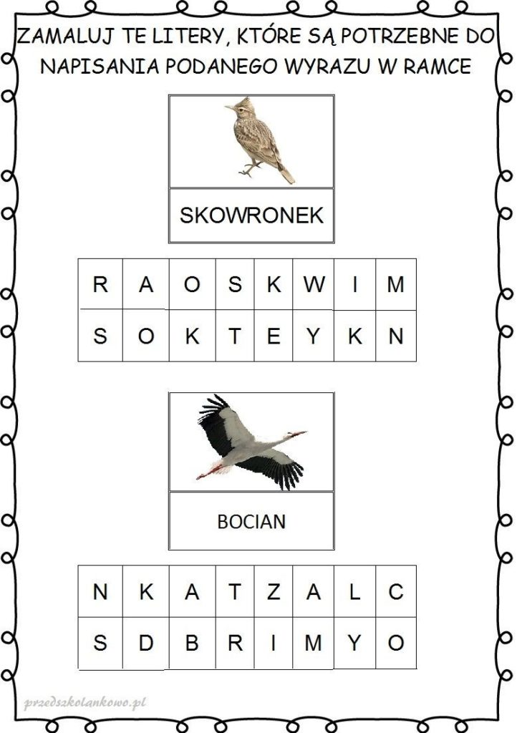

Gra w kolorowanie wesołej gąsienicy (potrzebna kostka do gry, kredki, farby lub plastelina). Pokoloruj wg kodu.
